Задание для обучающихся с применением дистанционных образовательных технологий и электронного обучения

Дата 13 апреля

Группа А-18

Учебная дисциплина (Междисциплинарный курс)
МДК 01.01. Устройство автомобиле

Тема занятия Углы установки управляемых колес.

Форма Лекция
^{(лекция.)}
СОДЕРЖАНИЕ ЗАНЯТИЯ
1 УГЛЫ УСТАНОВКИ УПРАВЛЯЕМЫХ КОЛЕС
2 УГЛЫ УСТАНОВКИ УПРАВЛЯЕМЫХ КОЛЕС
2.1 Общие сведения
2.2 Назначение углов установки колес
2.3 Развал колес
2.4 Схождение колес
2.5 Поперечный угол наклона оси поворота колеса
2.6 Угол продольного наклона оси поворота колеса
2.7 Плечо обкатки
2.8 Изменение значений углов установки колес и их регулировка
2.9 Смотреть видео https://www.youtube.com/watch?v=JoEsptZXd3c
3 ЗАДАНИЕ ДЛЯ ОБУЧАЮЩИХСЯ
Срок выполнения задания 15 апреля
Получатель отчета vakoliuk.boris@yandex.ru
https://vk.com/id570391907
https://infourok.ru/backOffice/classroom#/
https://classroom.google.com/c/MzEwMDM3MzQxODda

1 УГЛЫ УСТАНОВКИ УПРАВЛЯЕМЫХ КОЛЕС.
На управляемые колеса при движении автомобиля всегда действуют силы, стремящиеся отклонить их от заданного водителем направления. Устойчивость движения автомобиля обеспечивается стабилизацией управляемых колес, т. е. их способностью без участия водителя возвращаться в нейтральное положение, соответствующее прямолинейному движению.
Стабилизация управляемых колес достигается за счет установки шкворней, соединяющих поворотные цапфы с колесами, под углом к вертикали в поперечной и продольной плоскостях.

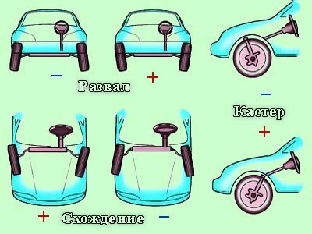

Шкворни устанавливают в поперечной плоскости под некоторым углом α к вертикали (рис. 1,а). При такой установке шкворней поворот управляемых колес в любую сторону от нейтрального положения сопровождается подниманием балки моста. Этому препятствует вес автомобиля, стремящийся удержать мост в нижнем положении и повернуть колеса в обратном направлении. Возникающий таким образом стабилизирующий эффект зависит от веса автомобиля, угла поперечного наклона шкворней α и плеча обкатки а. Этот стабилизирующий эффект можно сравнить с явлением самопроизвольно закрывающейся или открывающейся двери - при определенном положении шарниров навеса двери на косяке она будет стремиться к закрыванию, а при наклоне навесов в другой плоскости - дверь будет самопроизвольно открываться, если ее не придерживать.
При повороте автомобиля дополнительный стабилизирующий эффект создается за счет наклона шкворней в продольной плоскости на угол β (рис. 1,б). Этот наклон шкворня обычно называют кастер (или кастор). Кастер - угол между вертикалью и проекцией оси поворота колеса на продольную плоскость автомобиля. Продольный наклон обеспечивает самовыравнивание управляемых колёс за счёт скорости автомобиля и трения качения колеса с опорной поверхностью (дорогой). Боковая реакция дороги на колесо приложена в точке опорной поверхности, находящейся на одной вертикали с центром колеса или даже дальше благодаря эластичности шины. Произведение этой силы на плечо b_{β} образует момент, стремящийся вернуть колесо в начальное положение.
При качении управляемого колеса сила сопротивления качению создает на плече с (рис. 1,в) момент сопротивления повороту, вследствие чего увеличивается усилие на рулевом колесе. Чтобы снизить этот момент, плоскость управляемых колес устанавливают под углом γ к вертикали. Этот угол называют углом развала колес. Наличие развала уменьшает плечо с и тем самым облегчает управление автомобилем. Кроме того, при этом колесо поджимается к внутреннему подшипнику ступицы, что предотвращает виляние колеса в случае появления зазоров в подшипниках ступицы.

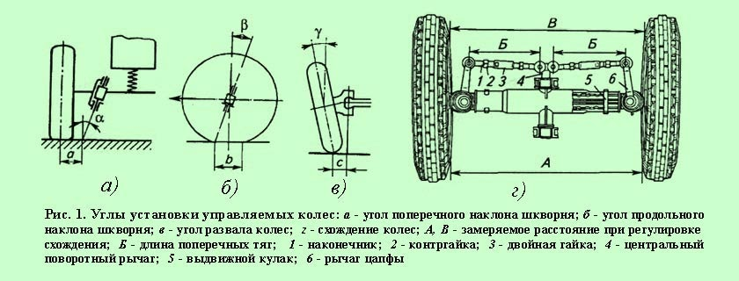

При качении колеса, плоскость которого отклонена от вертикали, да еще при наличии эластичной шины возникает боковой увод. Для его компенсации оба колеса устанавливают под углом схождения (сокращенно – схождение, сход колес) в горизонтальной плоскости. Обычно схождение определяют как разность расстояний В и А (рис. 1,г) и измеряют в миллиметрах:
∆ = В – А.
Схождение колес у каждой модели автомобилей отличается.

2 УГЛЫ УСТАНОВКИ УПРАВЛЯЕМЫХ КОЛЕС.
2.1Общие сведения

Простая логика подсказывает, что колеса автомобиля должны быть установлены строго вертикально и параллельно направлению движения, поскольку именно в таком положении сопротивление качению колес и износ шин наименьшие. Тем не менее, если провести несложные измерения на примере одного или нескольких машин, можно убедиться, что это не так – чаще всего колеса (особенно управляемые), устанавливаются под различными углами к вертикальной и горизонтальной проекциям автомобиля. И можно не сомневаться, что такая установка колес не является причиной какой-либо неисправности ходовой части или рулевого управления, а трезвым замыслом конструкторов и разработчиков автомобиля.

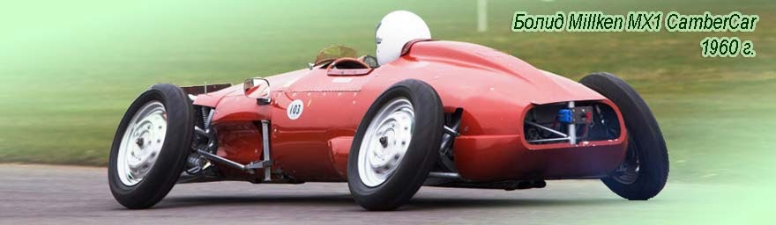

Для чего и зачем это нужно? К сожалению, далеко не каждый водитель и даже специалист по ремонту автомобилей способен полноценно ответить на этот вопрос. Давайте попробуем разобраться в этом любопытном феномене и понять – полезна автомобилю эта конструкторская идея, или является плодом чрезмерной фантазии инженеров?
Сначала окунемся в историю. Если кому-либо приходилось внимательно рассматривать древнюю колесную технику, наверняка замечали, что колеса, например, карет или конных повозок, пушечных лафетов и др. имели заметный развал, т. е. устанавливались с наклоном наружу (положительный развал) или внутрь (отрицательный развал) от вертикальной оси. Впрочем, если даже и замечали, но особого значения этим странностям не придавали, объясняя их тем, что транспорт достаточно древний, технологии в зачаточном состоянии, и обеспечить строгую вертикальность колесам не представлялось возможным, да и не требовалось.
Но, оказывается, это далеко не всегда соответствует истине – уже в давние времена углы установки колес в виде положительного или отрицательного развала использовались для определенных целей. Так, например, считалось, что во время быстрого движения кареты или повозки грязь от положительно разваленных колес будет отлетать в стороны, не забрызгивая экипаж и пассажиров. Тихоходные телеги наоборот оснащались колесами с отрицательным развалом, поскольку при медленном движении брызги и грязь от колес не разлетались далеко, зато при повреждении элементов крепления колеса оно дольше удерживалось на оси, не соскакивая, что позволяло вовремя заметить неисправность и устранить ее.
Можно привести и другие примеры. В частности, отрицательный развал огромных колес на азиатских арбах объясняется тем, что таким образом существенно возрастает устойчивость транспортного средства, поскольку увеличивается колесная база. Это достаточно полезно с учетом того, что с увеличением диаметра колес центр тяжести арбы смещается вверх, снижая устойчивость против опрокидывания. Орудийные лафеты имели колеса с положительным развалом для того, чтобы артиллеристам удобнее было накатывать орудие за колеса руками сбоку, не опасаясь отдавить ноги.
Как видите, углам установки колес транспортных средств уделялось внимание уже с давних пор, при этом назначение этих углов отличалось в каждом конкретном случае. Но, конечно же, перечисленные выше причины развала колес у древних повозок, карет и других колесных средств передвижения отличаются от причин, по которым колеса современных автомобилей устанавливаются под различными углами к вертикали и горизонтали.
Правильные углы установки колес - один из важнейших факторов, обеспечивающих нормальную управляемость, стабильность и устойчивость автомобиля при прямолинейном движении и при маневрировании. Оптимальные для каждой модели параметры геометрии подвески закладываются на этапе проектирования. Заданные значения углов установки колес подвержены изменению и требуют периодической регулировки по причине естественного износа узлов и элементов ходовой части или после ремонта подвески.
***

2.1Назначение углов установки колес

Корректно настроенная геометрия подвески позволяет автомобилю более эффективно воспринимать силы и моменты, возникающие в зоне (пятне) контакта колеса с дорожной поверхность во время различных режимов движения. Этим обеспечивается предсказуемое поведение автомобиля на дороге: стабильность движения по прямой, устойчивость в поворотах, стабилизация при разгонах и торможении. Также благодаря отсутствию излишнего сопротивления качению колес, возникающего при неправильной их ориентации к плоскости качения, происходит более равномерный износ шин, что позволяет увеличить срок их службы.
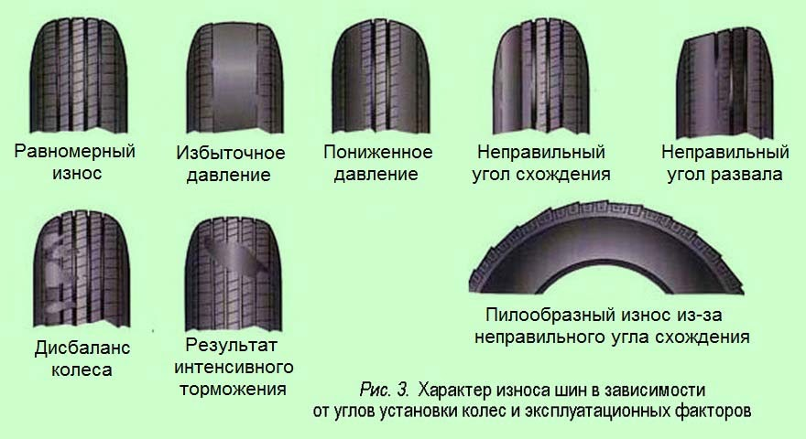
Заданные производителем значения углов установки колес являются оптимальными для каждого конкретного автомобиля, соответствуют его назначению, особенностям конструкции и настройки подвески. Однако, в случае необходимости, конструктивно предусмотрена возможность их изменения либо регулировки. При этом количество параметров, которые можно регулировать для каждого автомобиля, индивидуально.
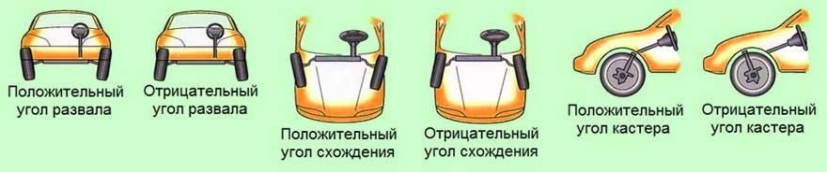
***

2.2 Развал колес

Развал колес (англ. «camber») - это угол, образованный средней плоскостью колеса и вертикалью, проходящей через точку пересечения средней плоскости колеса и опорной поверхности. Различают положительный и отрицательный развал: положительный («+») - когда верхняя часть колеса наклонена наружу (от кузова автомобиля); отрицательный («-») - когда верхняя часть колеса наклонена внутрь (к кузову автомобиля).

Отклонение значений угла развала от нормы оказывают следующее влияние на движение автомобиля: Слишком большой отрицательный угол развала благотворно влияет на устойчивость автомобиля в поворотах, однако при этом существенно ухудшается сцепление колес с дорогой при прямолинейном движении и имеет место повышенный износ внутренней стороны шин.

Слишком большой положительный угол развала тоже обеспечивает хорошее сцепление колес с дорогой, но при этом ухудшается устойчивость в поворотах и имеет место повышенный износ наружной стороны шин.

Конструктивно развал колеса формируется положением ступичного узла и обеспечивает максимальную площадь пятна контакта шины с дорогой. Для автомобилей, оснащенных двухрычажной независимой подвеской, положение ступицы определяется верхним и нижним поперечными рычагами. В подвеске типа МакФерсон («MacPherson») на формирование угла развала влияет нижний рычаг и амортизационная стойка. Для многих современных автомобилей развал колес устанавливается производителем и при текущей эксплуатации регулировке не подлежит.
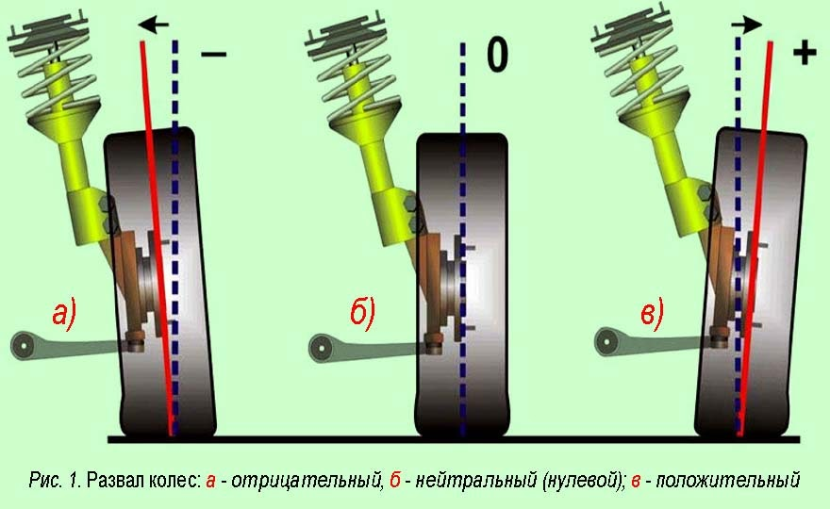
Развал – параметр, который отвечает за ориентацию колеса относительно дорожного покрытия. Мы помним, что в идеале они должны быть перпендикулярны друг другу, т.е. развала быть не должно. Тем не менее, у большинства дорожных автомобилей он есть. В чем суть конструкторской идеи?
До недавнего времени наблюдалась тенденция именно разваливать колеса, т.е. придавать углам развала положительные значения. Установка колес с положительным развалом объяснялась стремлением перераспределить нагрузку между внешним и внутренним ступичными подшипниками. Считалось, что при положительном угле развала колес большая часть нагрузки приходится на внутренний подшипник, который проще выполнить более массивным и прочным. В результате выигрывает долговечность подшипникового узла.
Это объяснение справедливо только для идеальной ситуации – прямолинейного движения автомобиля по абсолютно ровной дороге. При маневрах и проезде неровностей, даже самых незначительных, подшипниковый узел испытывает динамические нагрузки, которые на порядок превышают статические силы. Да и распределяются они не совсем так, как предполагает положительный развал колес.
Иногда пытаются толковать положительный развал как дополнительную меру, направленную на уменьшение плеча обкатки (см. ниже), что способствует уменьшения усилий при манипуляции рулем. Однако такой способ воздействия далеко не самый удачный. Он сопряжен с одновременным изменением ширины колеи и включенного угла наклона оси поворота колеса, что негативно сказывается на устойчивости и управляемости автомобиля.
Положительным развалом компенсируется смещение колес, происходящее при увеличении нагрузки на ось (в результате роста загрузки автомобиля или динамического перераспределения его массы при ускорении и торможении). Упруго-кинематические свойства большинства типов современных подвесок таковы, что с увеличением веса, приходящегося на колесо, угол развала уменьшается. Чтобы при этом обеспечить максимальное сцепление колес с дорогой, логично их предварительно чуть «развалить». Тем более что в умеренных дозах развал незначительно отражается на сопротивлении качению и износе шин. Для некоторых грузовых автомобилей (например, марки «Татра») развал делают отрицательным, что можно объяснить перераспределением веса полностью груженого автомобиля к кузову.
На выбор величины развала также оказывает влияние профилирование дорожного полотна, которое в поперечном сечении имеет выпуклый профиль. Чтобы в этом случае колесо оставалось перпендикулярным к опорной поверхности, ему нужно придать небольшой положительный угол развала. В последние годы колеса большинства серийных автомобилей в статике устанавливаются с отрицательным развалом. Дело в том, что на первый план выходит задача обеспечения их наилучшей устойчивости и управляемости.
Развал, также, является параметром, который оказывает определяющее влияние на так называемую боковую реакцию колес. Именно она противодействует центробежным силам, действующим на автомобиль в повороте, и способствует его удержанию на криволинейной траектории.
Из общих соображений следует, что сцепление колеса с дорогой (боковая реакция) будет максимальным при наибольшей площади пятна контакта, т.е. при вертикальном положении колеса. На самом деле у колеса стандартной конструкции она достигает пика при небольших отрицательных углах наклона, что обусловлено действием так называемой «тяги развала». Она возникает в результате упругой деформации шины в поперечном направлении и действует в сторону наклона. Чем больше угол наклона колеса, тем больше тяга развала. Именно ее используют водители двухколесной техники - мотоциклов и велосипедов при прохождении крутых поворотов. Тяга развала играет немаловажную роль и при маневрировании автомобилей.
Следовательно, чтобы сделать колеса автомобиля предельно цепкими с дорожным полотном при повороте, нужно их не разваливать, а, наоборот, «сваливать». Этот эффект известен давно и столь же давно используется в автоспорте. Если внимательно взглянуть на передние колеса гоночного болида, можно заметить, что они установлены с большим отрицательным развалом.
Однако то, что хорошо для гоночных болидов, не всегда приемлемо для серийных автомобилей. Чрезмерный отрицательный развал вызывает повышенный износ внутренней зоны протектора. С увеличением наклона колеса сокращается площадь пятна контакта. Сцепление колес при прямолинейном движении уменьшается, в свою очередь снижается эффективность ускорения и торможения.
На способность автомобиля удерживать прямолинейную траекторию избыточный отрицательный развал влияет так же, как и недостаточное схождение - автомобиль становится излишне чувствителен к манипуляциям рулем. Виновна в этом все та же тяга развала.
В идеальной ситуации вызванные развалом боковые силы действуют на оба колеса оси и уравновешивают друг друга. Но стоит одному из колес потерять сцепление с дорогой, как тяга развала другого оказывается некомпенсированной и заставляет автомобиль отклониться от прямолинейной траектории. Кстати, если припомнить, что величина тяги зависит от наклона колеса, нетрудно объяснить боковой увод автомобиля при неодинаковых углах развала правого и левого колес. Одним словом, при выборе величины развала конструкторам приходится искать «золотую середину».
Чтобы обеспечить автомобилю хорошую устойчивость, недостаточно в статике сделать углы развала отрицательными. Конструкторы подвески должны добиться, чтобы колеса сохраняли оптимальную (или близкую к ней) ориентацию на всех режимах движения. Выполнить это непросто, поскольку при маневрах любые изменения положения кузова, сопровождающиеся смещением элементов подвески (клевки, боковые крены и т.д.), приводят к существенному изменению развала колес. При этом чем больше диапазон ходов подвески, тем больше изменение развала в движении.
Поэтому разработчикам автомобилей с максимально эластичными (для наилучшего комфорта) подвесками приходится поломать голову над тем, как совместить комфорт и устойчивость. Обычно компромисс удается найти, «поколдовав» над кинематикой подвески. Справедливости ради стоит сказать, что эластичность подвески не всегда негативно сказывается на устойчивости и управляемости, и в некоторых ситуациях даже содействует улучшению этих свойств, например, при оптимальном использовании эффекта «самоподруливания» колес задней оси. Следует отметить, также, что углы развала, указанные в спецификациях для легковых автомобилей, будут значительно отличаться от значений этих углов при поворотах и маневрировании.
***
2.3 Схождение колес

Схождение колес (англ. «toe») – это угол между продольной осью автомобиля и плоскостью вращения колеса. Схождение может быть также определено как разность расстояний между передними и задними бортами ободьев колес одной оси (на рисунке это значение А минус В). Таким образом, схождение может измеряться в градусах либо миллиметрах.
Различают суммарное и индивидуальное схождение. Индивидуальное схождение рассчитывается отдельно для каждого колеса. Это отклонение плоскости его вращения от продольной оси симметрии автомобиля. Суммарное схождение рассчитывается как сумма индивидуальных углов схождения левого и правого колёс одной оси. Аналогично определяется суммарное схождение в миллиметрах.
При положительном схождении (англ. «toe-in») колеса взаимно повернуты внутрь по направлению движения (плоскости вращения колес пересекаются впереди автомобиля), при отрицательном значении (англ. «toe-out») – наружу (плоскости вращения колес пересекаются позади автомобиля).
Отклонение значений угла схождения от нормы оказывают следующее влияние на движение автомобиля:
Слишком большой отрицательный угол схождения затрудняет удержание заданной траектории движения, поскольку приводит к повышенной реакции автомобиля на манипуляции рулевым управлением, а также к повышенному износу шины с внутренней стороны.
Слишком большой положительный угол схождения тоже приводит к повышенной чувствительности автомобиля к манипуляции рулевым управлением, а также к повышенному износу шины с наружной стороны.
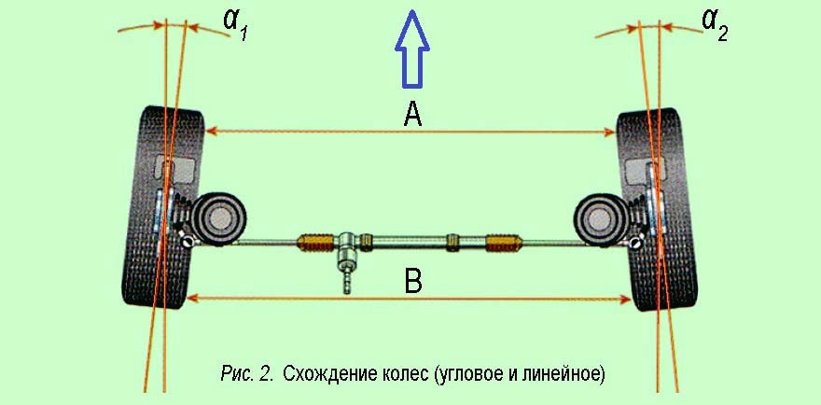
Обычно необходимость схождения колес объясняют наличием (следствием) развала. Это не совсем правильное объяснение, поскольку схождение продиктовано несколькими факторами, влияющими на управляемость и устойчивость автомобиля в движении. При качении наклоненного колеса в пятне контакта действительно присутствует боковая сила, которую мы упомянули выше - тяга развала.
Известно несколько факторов, обусловливающих необходимость схождения колес. Во-первых, предварительно выставленным схождением компенсируется влияние продольных сил, действующих на колесо при движении автомобиля. Характер и результат этого влияния зависят от многих обстоятельств - ведущее колесо или свободно катящееся, управляемое, или нет, от кинематики и эластичности подвески.
Так, на свободно катящееся колесо автомобиля в продольном направлении воздействует сила сопротивления качению. Она создает изгибающий момент, стремящийся развернуть колесо относительно узлов крепления подвески в направлении расхождения. Если подвеска автомобиля жесткая (например, не разрезная или торсионная балка), то эффект окажется несущественным. Тем не менее, он обязательно будет, поскольку «абсолютная жесткость» - термин абстрактный. К тому же перемещение колеса определяется не только упругой деформацией элементов подвески, но и компенсацией конструктивных зазоров в их соединениях, колесных подшипниках и т. д.
В случае подвески с большой податливостью (что характерно, например, для рычажных конструкций с эластичными втулками) результат многократно возрастет. Если колесо не только свободно катящееся, но и управляемое, ситуация усложняется. За счет появления у колеса дополнительной степени свободы та же сила сопротивления оказывает двоякое воздействие. Момент, изгибающий переднюю подвеску, дополняется моментом, стремящимся развернуть колесо вокруг оси поворота. Разворачивающий момент, величина которого зависит от расположения оси поворота, воздействует на детали механизма рулевого управления и вследствие их податливости также влияет на изменение схождения колеса в движении.
В зависимости от плеча обкатки разворачивающий момент может быть положительным или отрицательным. То есть он может либо усиливать расхождение колес, либо противодействовать этому. Если не принять все это во внимание и установить изначально колеса с нулевым схождением, в движении они займут расходящееся положение. Последствия этого характерны для случаев нарушения регулировки схождения - повышенный расход топлива, пилообразный износ протектора шин и ухудшение управляемости автомобиля.
Сила сопротивления движению зависит от скорости автомобиля. Поэтому идеальным решением стало бы переменное схождение, обеспечивающее столь же идеальное положение колес на любых скоростях. Поскольку сделать это сложно, колесо предварительно «сводят» так, чтобы достичь минимального износа шин в номинальном режиме движения автомобиля. Колесо, расположенное на ведущей оси, большую часть времени подвергается действию силы тяги. Она превышает силы сопротивления движению, поэтому равнодействующая сил будет направлена по ходу движения. В этом случае колеса в статическом положении нужно установить с расхождением. Аналогичный вывод можно сделать и в отношении управляемых ведущих колес.
При выборе величины схождения наряду с компенсацией продольных сил учитывают и другие факторы, которые вносят поправки в конечный результат. Один из наиболее важных факторов - обеспечение оптимальной управляемости автомобиля. С ростом скоростей движения и динамичности автомобилей этот фактор приобретает все большее значение. Управляемость - понятие многогранное, поэтому стоит уточнить, что схождение колес наиболее ощутимо влияет на стабилизацию прямолинейной траектории автомобиля и его поведение на входе в поворот. Наглядно это влияние можно пояснить на примере управляемых колес.
Допустим, при прямолинейном движении на одно из управляемых колес оказывается случайное возмущающее воздействие от неровности дороги. Возросшая сила сопротивления поворачивает колесо в направлении уменьшения схождения. Через рулевой механизм воздействие передается на второе колесо, схождение которого, наоборот, увеличивается. Если изначально колеса имеют положительное схождение, сила сопротивления на первом колесе уменьшается, а на втором - растет, что противодействует возмущению. Когда схождение равно нулю, противодействующий эффект отсутствует, а когда оно отрицательное - появляется дестабилизирующий момент, способствующий развитию возмущения. Автомобиль с такой регулировкой схождения будет рыскать по дороге, что недопустимо для обычного дорожного автомобиля.
Тем не менее, у этого фактора есть и позитивная сторона - отрицательное схождение позволяет добиться от рулевого управления наиболее быстрой реакции. Малейшее действие водителя тут же провоцирует резкое изменение траектории - автомобиль охотно маневрирует, легко «соглашается» на поворот. Такая регулировка схождения сплошь и рядом используется в автоспорте.
Те, кто смотрят телепередачи о гоночных чемпионатах и любуются болидами, наверняка обращали внимание на то, как активно гонщикам приходится работать рулем даже на относительно прямых участках трассы. Аналогичное воздействие на поведение автомобиля оказывает схождение колес задней оси - уменьшение схождения вплоть до небольшого расхождения увеличивает «подвижность» оси. Этот эффект часто используют для компенсации недостаточной поворачиваемости автомобилей, например, переднеприводных моделей с перегруженной передней осью.
Таким образом, статические параметры схождения, которые приведены в регулировочных данных, представляют собой некий конструкторский компромисс между желанием сэкономить на топливе и резине и добиться оптимальных для автомобиля характеристик управляемости.
***
Рассмотренные выше углы установки колес - развал и схождение – это параметры, которые определяются для всех колес автомобиля. Далее речь пойдет об угловых характеристиках, которые имеют отношение только к управляемым колесам и определяют пространственную ориентацию оси их поворота. Известно, что положение оси поворота управляемого колеса автомобиля определяется двумя углами - продольным и поперечным. Попробуем разобраться, почему ось поворота колес не выполняют строго вертикально к поверхности дороги.
***
2.4 Поперечный угол наклона оси поворота колеса

Поперечный угол наклона оси поворота (англ. «KPI») - это угол между осью поворота колеса и нормалью к опорной поверхности, рассматриваемый в плоскости, перпендикулярной направлению движения (кузову) автомобиля. Благодаря поперечному углу наклона оси при повороте управляемых колес кузов автомобиля приподнимается, вследствие чего возникают сила (сила тяжести автомобиля), стремящаяся вернуть колесо в прямолинейное положение. Таким образом, поперечный угол наклона оси оказывает значительное влияние на стабильность и устойчивость автомобиля при прямолинейном движении. Разность величин углов поперечного наклона осей правого и левого колеса может приводить к уводу автомобиля в сторону.
***
2.5 Угол продольного наклона оси поворота колеса

Продольный угол наклона оси поворота, или кастер (англ. «caster») - это угол между осью поворота колеса и нормалью к опорной поверхности в продольной плоскости автомобиля.
Различают положительный и отрицательный углы продольного наклона оси поворота колеса. Положительный угол продольного наклона оси поворота колес способствует возникновению дополнительной динамической стабилизации автомобиля при движении на средней и высокой скорости. Однако при этом ухудшается управляемость автомобиля на малой скорости.
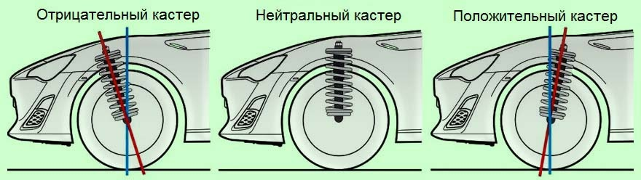
Справедливо отмечают, что главная функция кастера – скоростная (или динамическая) стабилизация управляемых колес автомобиля. Стабилизацией в данном случае называют способность управляемых колес сопротивляться отклонению от нейтрального (соответствующего прямолинейному движению) положения и автоматически возвращаться к нему после прекращения действия внешних сил, вызвавших отклонение.
На движущееся автомобильное колесо постоянно действуют возмущающие силы, стремящиеся вывести его из нейтрального положения. Они могут быть следствием проезда неровностей дороги, неуравновешенности колес и т.д. Поскольку величина и направление возмущений постоянно меняются, их воздействие носит случайный колебательный характер. Не будь механизма автоматической стабилизации, парировать стремление автомобиля к «рысканию» пришлось бы водителю, что превратило бы управление автомобилем в мучение и наверняка увеличило износ шин. При грамотно выполненной стабилизации автомобиль устойчиво движется по прямой с минимальным вмешательством водителя даже с отпущенным рулевым колесом.
Отклонение управляемых колес может быть вызвано намеренными действиями водителя, связанными с изменением направления движения. В этом случае стабилизирующий эффект содействует водителю на выходе из поворота, автоматически возвращая колеса в нейтральное положение. А вот на входе в поворот и в его апексе водителю, напротив, приходится преодолевать «сопротивление» колес, прикладывая к рулевому колесу определенное усилие. Возникающая на рулевом колесе реактивная сила создает «чувство руля», т. е. способствует информативности рулевого управления, чему конструкторы автомобилей уделяют много внимания.
***

2.6 Плечо обкатки

Плечо обкатки - это расстояние между точкой, образованной пересечением оси симметрии колеса и опорной поверхности, и точкой пересечения линии поперечного наклона оси поворота и опорной поверхности. Плечо обкатки положительное, если точка пересечения поверхности и ось поворота колеса лежат справа от оси симметрии колеса (нулевого плеча), и отрицательное, если располагается слева от него. Если эти точки совпадают - то плечо обкатки считается нулевым.
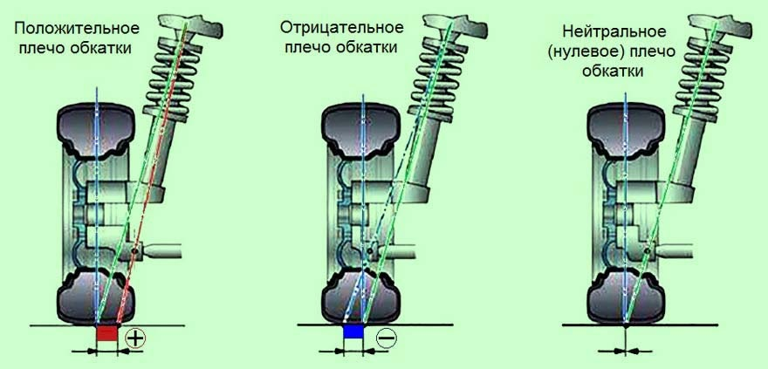
Данный параметр влияет на стабилизацию и поворачиваемость колеса. Оптимальным значением для современных автомобилей является нулевое либо положительное плечо обкатки. Знак плеча обкатки определяется развалом, поперечным наклоном оси поворота колеса и вылетом колёсного диска. Автопроизводители не рекомендуют устанавливать колесные диски с нестандартным вылетом, поскольку это может повлечь изменение заданного плеча обкатки на отрицательное значение. Это может негативно сказаться на устойчивости и управляемости автомобиля.
***
2.7 Изменение значений углов установки колес и их регулировка

Углы установки колес подвержены изменениям вследствие естественного износа деталей ходовой части, рулевого управления и подвески, а также после замены колес на новые. Все без исключения рулевые тяги и наконечники имеют резьбовое соединение, которое позволяет увеличить или уменьшить их длину для регулировки величин углов схождения колес. Схождение задних колес, равно как и передних, регулируется на всех типах подвесок, за исключением задней зависимой балки или моста.
Регулировка значений развала для задней и передней оси предусмотрена далеко не на всех автомобилях. Так, например, этот параметр не регулируется на зависимой подвеске и на подвеске «MacPherson», за исключением некоторых моделей автомобилей, у которых верхнее крепление стойки выполнено в виде болта с эксцентриком. У автомобилей с независимой рычажной подвеской развал колес, как правило, регулируется.
Неправильный сход-развал задних колес на переднеприводном автомобиле оказывает меньшее влияние на его управляемость и неравномерный износ шин, поскольку задняя ось менее нагружена, а колеса являются свободно вращающимися, и спектр внешних сил, действующих на них, существенно меньше, чем для передних ведущих колес.
Параметры «caster» и «KPI», регулировка которых в конструкции подвески автомобиля, как правило, не предусмотрена, должны всегда соответствовать допустимым значениям, и контролируются после механических повреждений подвески.
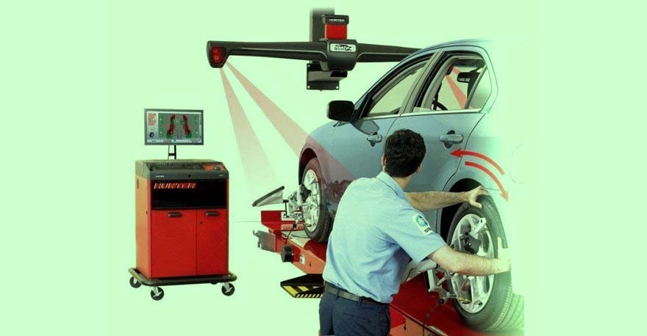
Смотреть видео https://www.youtube.com/watch?v=JoEsptZXd3c

3 ЗАДАНИЕ ДЛЯ ОБУЧАЮЩИХСЯ
ЧТО нужно с этим материалом сделать:
- прочитать,
- законспектировать,
- выучить определение,
- ответить на контрольные вопросы
Что такое :

- развал

- схождение

- кастер

- Поперечный угол наклона оси поворота

- Продольный угол наклона оси поворота

- Плечо обкатки

- Изменение значений углов установки колес и их регулировка

